А.Д. Марсавина
(студ. 5 курса факультета психолого-педагогического образования, Новосибирский государственный педагогический университет, Куйбышевский филиал)

ОРГАНИЗАЦИЯ САМОСТОЯТЕЛЬНОЙ РАБОТЫ ПО МАТЕМАТИКЕ УЧАЩИХСЯ 10-11 КЛАССОВ СРЕДСТВАМИ ДИСТАНЦИОННЫХ ОБРАЗОВАТЕЛЬНЫХ ТЕХНОЛОГИЙ

Данная статья рассматривает актуальные вопросы организации самостоятельной работы учащихся 10-11 классов по математике с использованием дистанционных образовательных технологий. Исследование включает в себя анализ современных методик, обзор средств. Внедрение концепции «Сетевой учитель» с применением дистанционных образовательных технологий способствует увеличению доли самостоятельного обучения учащихся и стимулирует развитие их навыков поиска, анализа и систематизации информации.
Ключевые слова: самостоятельная работа, дистанционные образовательные технологии, математика.

- D. Marsavina
(5nd year student of the Faculty of Psychological and Pedagogical Education, Novosibirsk State Pedagogical University, Kuibyshev Branch)

ORGANIZATION OF INDEPENDENT WORK IN MATHEMATICS FOR STUDENTS OF GRADES 10-11 BY MEANS OF DISTANCE EDUCATIONAL TECHNOLOGIES

This article examines the current issues of organizing independent work of students in grades 10-11 in mathematics using distance learning technologies. The study includes an analysis of modern techniques, a review of tools. The introduction of the «Network Teacher» concept using distance learning technologies contributes to an increase in the proportion of independent learning of students and stimulates the development of their skills in searching, analyzing and systematizing information.Keywords: independent work, distance learning technologies, mathematics.

В условиях современного мира, где информационные технологии играют все более важную роль, переход к дистанционному обучению важен и актуален.
Преимущества дистанционного обучения заключаются в гибкости и доступности. Учащиеся получают возможность обучаться в удобное для них время, имеют доступ ко множеству образовательных ресурсов и материалов.
Под дистанционными образовательными технологиями понимаются образовательные технологии, реализуемые в основном с применением информационно-телекоммуникационных сетей при опосредованном (на расстоянии) взаимодействии обучающихся и педагогических работников [1].
Одной из наиболее важных задач в условиях перехода на ФГОС в системе образования является организация самостоятельной работы учащихся, так как на нее отводится от 1/2 до 2/3 общего объема времени, отведенного на изучение учебной дисциплины.
Преподаватель по-прежнему проводит занятия в режиме онлайн, но решающую роль уже играет самостоятельная работа учащегося с учебным материалом, различные проектные работы и другие виды деятельности с компьютерными и информационными технологиями. Источником информации в этом случае наряду с учебником являются базы данных в образовательном пространстве, интерпретатором знаний становится ученик, а основная роль учителя – координировать учебный процесс.
Центром процесса обучения становится самостоятельная работа обучающихся. Очень важно, чтобы ученики научились самостоятельно работать с различными источниками информации, анализировать и систематизировать полученные знания. Необходим активный подход при самостоятельном приобретении знаний. Важной задачей учителя является создание условий для активного вовлечения учащихся в познавательную деятельность.

Одним из необходимых условий организации эффективного образовательного процесса обучения математике средствами дистанционных образовательных технологий является высокий уровень самостоятельности обучающихся.
Исследуя самостоятельную работу как высшую форму деятельности субъекта И. А. Зимняя включает в ее содержание овладение обобщенными способами учебных действий и саморазвитие в процессе решения им посредством учебных действий специально поставленных учебных задач на основе внешнего контроля и оценки, переходящих в самоконтроль и самооценку самого ученика [2].
Организуя самостоятельную работу школьников средствами дистанционных образовательных технологий, преподавателю необходимо руководствоваться следующими принципами (рисунок 1):

Рис. 1 Принципы организации самостоятельной работы школьников

Организация и планирование дистанционных уроков проходит в несколько этапов [4]:
- Необходимо определить, на каком этапе урока будет наиболее уместно провести самостоятельную работу.
- Необходимо определить, какие требования можно предъявить к учащимся на данном уровне усвоения материала.
- Необходимо определить, каким образом следует организовать и структурировать задания по характеру и форме.
- Необходимо выявить возможные затруднения, с которыми могут столкнуться учащиеся.
- Необходимо определить, сколько времени потребуется на выполнение заданий.
- Необходимо определить, каким образом будет осуществляться выполнение задач.
Важно поддерживать постоянное взаимодействие между преподавателями и учащимися через регулярные онлайн-консультации и создание виртуальных классных комнат [3, c. 338]. Это способствует установлению доверительных отношений и формированию поддерживающей образовательной среды.
С 2011 года создана и развивается региональная система дистанционного обучения (далее – РСДО), созданная на платформе Moodle, активно используются электронное обучение и дистанционные образовательные технологии в рамках регионального проекта «Сетевой учитель Новосибирской области» (далее – «Сетевой учитель НСО»).
Большой проблемой для образования региона стало отсутствие достаточного количества учителей в общеобразовательных организациях Новосибирской области (НСО) по разным предметам учебного плана. С каждым годом растет количество «хронически» не закрывающихся кадровых вакансий в сельских школах. Решение задачи по закрытию кадровых вакансий стало возможным через реализацию проекта «Сетевой учитель НСО», когда детей из сельских образовательных организаций (далее – ОО) обучают городские учителя или учителя из других ОО муниципалитета, используя электронные курсы базового уровня по предметам учебного плана, размещенные в РСДО.
Проект «Сетевой учитель НСО» нацелен на улучшение образовательного процесса путем разработки и внедрения инновационных образовательных программ, основанных на применении электронного обучения (ЭО) и дистанционных образовательных технологий (ДОТ). Целью проекта является сотрудничество различных образовательных организаций для оптимизации использования доступной инфраструктуры и максимизации возможностей обучающихся в освоении школьных программ.
Для проведения дистанционных уроков можно использовать один из двух ВКС сервисов (на усмотрение сетевого учителя):
- систему вебинаров ВВВ, встроенную в ЭК РСДО;
- видеозвонки и чаты информационно-коммуникационной образовательной платформы (ИКОП) «Сферум».
Организацию деятельности «Сетевого учителя» можно рассмотреть на следующем рисунке (рисунок 2):
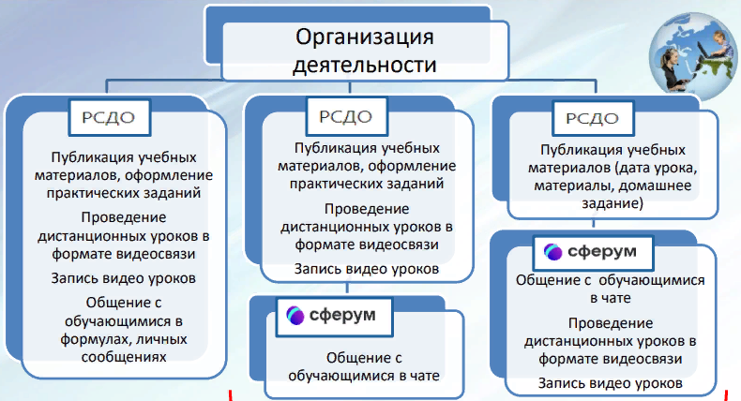
Рис. 2 Организация деятельности «Сетевого учителя»
Только 3 год Министерство Просвещения дает список платформ, которыми школы имеют право пользоваться.
Одной из таких платформ является «Moodle».
Moodle – бесплатная система электронного обучения. Через нее вы можете дистанционно развивать и тестировать учеников со всего мира. Именно на эту платформу будут выгружаться все самостоятельные работы. Moodle или Modular Object-Oriented Dynamic Learning Environment — бесплатная система электронного обучения. Через нее вы можете дистанционно развивать и тестировать учеников со всего мира. Наш выбор пал именно на эту платформу, потому что она используется в проекте «Сетевой учитель».
СДО Moodle решает следующие задачи:
- Проведение обучающих курсов. Moodle позволяет объединить учебные материалы (текстовые документы, презентации и видео) в один образовательный курс, который может быть доступен как для всех учеников, так и для определенной группы.
- Проведение тестирований во время обучения. Для них в СДО Moodle встроен редактор тестов. Изначально в нем доступно 15 форматов заданий: от выбора одного правильного ответа до перемещения объектов. Чтобы участники курса не могли подглядывать во время теста, вы можете ограничить время на его прохождение и установить лимит попыток. Moodle автоматически проверяет ответы пользователей, показывает допущенные ими ошибки и итоговый балл.
- Обратная связь с администратором курса. В системе обучения имеются форумы и возможность комментирования, предоставляющие участникам возможность с легкостью связаться с преподавателем или администратором курса. Эти функциональности позволяют задать вопрос или принять участие в обсуждении материала, а также предоставляют доступ к встроенному форуму.
- Формирование базы знаний. Moodle обеспечивает возможность создания архива учебных материалов, который доступен пользователям в любое удобное время.
- Возможность мобильного обучения. Система предоставляет официальное мобильное приложение Moodle, разработанное компанией Moodle Pty Ltd. С его помощью пользователи могут проходить курсы и тесты, используя свои смартфоны или планшеты. Впрочем, достичь того же результата можно и с помощью мобильного браузера.
- Ведение статистики обучения. Система Moodle отслеживает успеваемость обучающихся и отслеживает их прогресс, составляя отчеты для преподавателей/администраторов (рис.3). В отчетах указаны время, которое потребовалось участникам для прохождения курса, и допущенные ошибки.
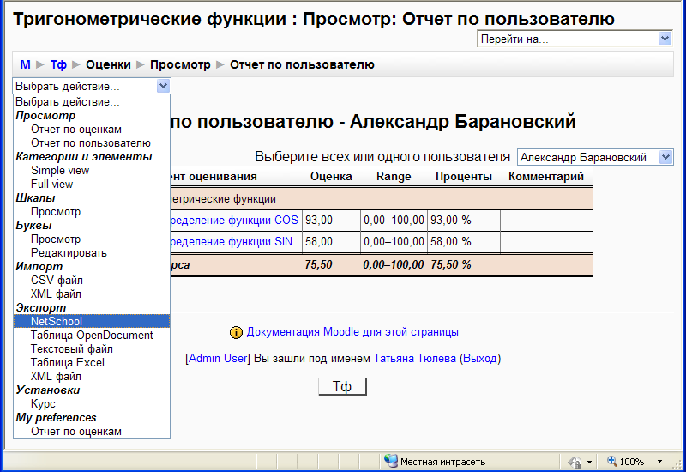
Рис.3. Ведение статистики обучения
- Проведение смешанного обучения. Сегодня такой формат очень актуален: ученики проходят теорию дистанционно с помощью курсов в системе Moodle, а практические занятия ведутся оффлайн. Система гибко подстраивается под актуальную образовательную среду и глобальные обстоятельства.
Наш выбор пал на эту платформу так как она используется при реализации проекта «Сетевой учитель».
В рамках выпускной квалификационной работы нами разработан комплекс самостоятельных работ для обучающихся 10 класса по теме «Тригонометрические формулы». Самостоятельные работы проклассифицированы следующим образом: обучающая, закрепляющая, тренировочная и каждый из видов самостоятельных работ имеет базовый и повышенный уровень сложности. Приведем примеры некоторых самостоятельных работ.
Самостоятельная работа №1.
Класс: 10.
Тема: «Тригонометрические формулы».
Вид самостоятельной работы: закрепляющая.
Уровень: базовый.
Задание 1. Определите четверть, в которой находится точка, полученная поворотом точки P (1; 0) на заданный угол:
- $-\frac{π}{6}$; $\frac{5π}{6}$;$\frac{π}{3}$;
- 3,25; 4,12;
- 380$°$; 280$°$; $-$210$°$.
Задание 2. Упростите выражение:
- $(1-sin({-α))(1-\sin{α)}}$;
- $(1-cos({-α))(1+\cos{(-α))}}$
- $tg\left(-α\right)ctgα+\sin^{2}(-α)$.
Задание 3. Выразите в радианной мере величины углов: 50$°$, 216$°$ , − 72$°$
Задание 4. Докажите тождество:
- ${(\sin{α}+\cos{a})}^{2}+{(\sin{α}-\cos{a})}^{2}=2$
- ${ctg}^{2}α+\cos^{2}α-\frac{1}{\sin^{2}α}=-\sin^{2}α$.
Самостоятельная работа №2
Класс: 10.
Тема: «Тригонометрические формулы».
Вид самостоятельной работы: закрепляющая.
Уровень: повышенный.
Задание 1. Вставьте слова, которые пропущены в данных определениях:
- Тангенсом угла называют отношение угла к угла.
- точки М называется синусом угла$α$.
- В первой четверти синус и косинус принимают значения.
Задание 2. Для треугольника ABC с углами A = 30°, B = 45° и C = 105° найдите следующие значения:
- sin(A);
- cos(B);
- tg(C).
Задание 3. Упростите выражение:
- $\cos^{2}α-\cos^{4}α+\sin^{4}α$;
- $\frac{(1-cosα)(1+cosα)}{sinα}$;
- $\frac{1-2sinα∙cosα}{sinα-cosα}+cosα$.
Задание 4. Докажите тождество:
- $\frac{1}{2}∙\left(\frac{\cos{α}}{1-sinα}-\frac{cosα}{1+sinα}\right)=tgα$;
- $4cos2α∙cosα∙sinα=sin4α$.
Разработанные нами самостоятельные работы прошли апробацию во время педагогической практики с 06.11.23-14.12.23 в МКОУ Ильинской СОШ.
В следующем году МКОУ Ильинская СОШ предполагает участие в проекте «Сетевой учитель», именно поэтому была выбрана данная школа.
Таким образом, организация самостоятельной работы по математике средствами дистанционных образовательных технологий является эффективным и перспективным подходом. Он позволяет ученикам развивать самостоятельность, иметь доступ к большому объему материалов, развивать навыки самоорганизации и индивидуализировано обучаться.
В заключение хочется сказать, что представленная статья об организации самостоятельной работы обучающихся 10-11 классов по математике с использованием дистанционных образовательных технологий подчеркивает актуальность интеграции современных методов обучения в образовательный процесс.
Результаты исследования выявляют потенциал дистанционных технологий для эффективного развития математических компетенций старшеклассников, обеспечивая им необходимые навыки и знания для успешной учебы и будущей профессиональной карьеры.

Список литературы
1. Федеральный закон от 29.12.2012 N 273-ФЗ (ред. от 25.12.2023) «Об образовании в Российской Федерации» (с изм. и доп., вступ. в силу с 01.01.2024)
2. Кабельский Ю. Д. Самостоятельная работа учащихся в процессе обучения математике. - М.: «Просвещение», 1998. ‒ 125 с.
3. Чекин, А.Л. Здравствуй, математика. Методика / А.Л. Чекин. - М.: Федоров, 2002. - 338 c.
4. Щеголева, О.Н. Актуализация самостоятельной контролируемой работы в новой образовательной парадигме / О.Н. Щеголева // Интеграция образования. – 2007. – № 2(47). – С. 34-45.

